**E N D O K R I N I S I S T E M**

**ENDOKRINI SISTEM ( SYSTEMA ENDOCRINUM)** obuhvata nekoliko endokrinih žlezda koje imaju osnovnu histološku karkteristiku da ne poseduju sistem izvodnih kanala, već svoje produkte sekrecije (**hormone)** oslobađaju u krv, limfu i cerebrospinalnu tečnost, a efekat ostvaraju na udaljenim ciljnim ćelijama. Ćelije koje su sposobne da produkuju hormone nazivaju se endokrine ćelije. One se u organizmu mogu naći u tri anatomska oblika :

1. mogu formirati endokrine žlezde;
2. mogu se javiti u grupama unutar pojedinih organa (ovarijum, pankras, testis):
3. mogu biti pojedinačne i rasute između drugih ćelija u epitelima određenih organa, gde čine deo difuznog neuroendokrinog sistema ( DNES ).

U endokrine žlezde spadaju hipofiza, nadbubrežna žlezda, tireoidea, paratireoidea i epifiza. Hipofizu smatramo najznačajnijom endokrinom žlezdom jer hormonima koje luči reguliše aktivnost drugih endokrinih žlezda. Za uspostavljanje homeostaze, koordinisanosti rasta i razvoja organizma, mora da postoji komunikacija između ćelija. Komunikacija se ostvaruje pojedinačnom funkcijom nervnog i endokrinog sistema ili njihovom interakcijom. U složenom sistemu aktivnosti endokrinog i nervnog sistema hipotalamus ima ulogu glavnog regulatora funkcije većine endokrinih žlezda.

**HIPOFIZA (HYPOPHYSIS CEREBRY)** je endokrina žlezda težine oko o,5 grama koja je smeštena u sela turcica (turskom sedlu) sfenoidne kosti i obavijena je fibroznom kapsulom koja je odvaja od periosta. Preko infundibuluma (peteljke) vezana je za hipotalamus. Hipofiza se sastoji iz dva dela : adenohipofize i neurohipofize. **Adenohipofiza** je izgrađena iz tri dela : pars distalis (pars anterior), pars tuberalis (pars infundibularis) i pars intermedia. **Pars distalis (prednji režanj)**, koji čini najveći deo hipofize (75% njene zapremine) sadrži endokrine ćelije koje su grupisane u trake ili gomilice obavijene bazalnom laminom, koja ih odeljuje od sinusoidnih kapilara. Ćelije prednjeg režnja hipofize dele se na **hromofilne,** ćelije koje se boje rutinskim histološkim metodama i **hromofobne,** ćelije kod kojih citoplazma posle bojenja ostaje neobojena (svetla). **Hromofilne ćelije** se dele na **acidofilne ćelije (**čine 40% hromofilnih ćelija prednjeg režnja hipofize)čija se citoplazma boji crveno i **bazofilne ćelije** čija se citoplazma boji ljubičasto (čine 10% hromofilnih ćelija prednjeg režnja hipofize). U odnosu na ultrastrukturnr karakteristike ovih ćelija,, njihova imunohistohemijska svojstva i sekreciju hormona kojima stimulišu aktivnost određenih organa acidofilne ćelije delimo na somatotropne (koje luče hormon rasta, STH (somatotropni hormon) i mamotropne ili prolaktinske ćelije (koje luče prolaktin). Bazofilne ćelije delimo na tireotropne ili tireostimulirajuće (TSH ćelije koje luče tireostimulišući hormon), gonadotropne ćelije (koje luče FSH-folikulostimulišući hormon i LH-luteinizirajući hormon) i kortikotropne ili adrenokortikotropne ćelije (koje luče kortikotropni hormon CTH ili adrenokortikotropni hormon-ACTH ). **Pars intermedia (srednji režanj)** je deo

adenohipofize koji je kod čoveka slabo razvijen. Izgrađen je od Rathke-ovih cisti, bazofilne ćelije i tanke trake vezivnog tkiva između njih koje sadrže kapilare i nervna vlakna. Rathke-ove ciste predstavljaju embrionalne ostatke Rathke-ovog špaga i smeštene su blizu prednjeg ražnja hipofize. To su ovalne strukture koje su izgrađene od epitelnih ćelija koje leže na bazalnoj membrani i obavjaju centralnu šupljinu koja je ispunjena koloidom. Amorfnu supstancu koja se HE (hematoksilin-eozin) metodom boji crveno. Prednji zid cisti obložen je višeslojnim epitelom a zadnji prostim kockastim epitelom. Bazofilne ćelije se nalaze u obliku traka i imaju sposobnost ameboidnog kretanja i njihova tendencija prodora u neurohipofizu se označava kao bazofilna invazija ili infiltracija. **Pars tuberalis** je manji deo adenohipofize u kome su smeštene acidofilne i bazofilne ćelije. Smatra se da ove ćelije prdukuju gonadotropne hormone



**Adenohipofiza**

**Neurohipofiza**

**Sl. 45. Hipofiza**

**Neurohipofiza** se sadrži tri dela : pars neuralis, eminentia mediana i infundibulum. **Pars neuralis (zadnji režanj)** je najveći deo neurohipofize i sadrži oko 100000 neurosekretoenih vlakana-aksona, modifikovane glijalne ćelije (pituiciti) i bogatu mrežu fenestrovanih kapolara. Neurosekretorna vlakna neurohipofize predstavljaju aksone neurosekretornih ćelija tj. neurona čija su tela smeštena u jedrima hipotalamusa. Završeci neurosekretornih vlakana su prošireni jer

sadrže veći sadržaj neurosekreta i čine Herring-ova tela. Ćelijske granice pojedinih pituicita nisu jasno uočljive Neurosekretorna vlakna nose neurosekretorne granule koje sadrže dva hormona: vazopresin i oksitocin. Infundibularna peteljka sadrži aksone koji polaze iz hipotalamusa i završavaju se u infundibulumu u blizini prve kapilarne mreže portnog sistema hipofize. Aksoni formiraju tubero-infundibilarni trakt a nose hipotalamusne faktore koji regulišu aktivnost ćelija prednjeg režnja hipofize. Eminentia mediana je deo neurohipofize koji je u kontaktu sa hipotalamusom.

**EPIFIZA ((EPIPHYSIS SEREBRI; GLANDULA PINEALIS)** je mala žlezda koja je obavijena sa pia mater, koja oko žlezde gradi vezivnu kapsulu, od koje se pružaju vezivne pregrade (septe) u unutrašnjost između nizova ćelije deleći parenhim žlezde na nepotpune odeljke lobuluse. Vezivnovaskularna stroma sadrži fibrocite, veći broj mastocita i krvne sudove.. Sa starenjem u epifizi se povećava količina vezivnog tkiva i u njemu se pojavljuje moždani pesak acervulus, izrazito acidofilna ovalna struktura, koja je nastala slojevitim deponovanjem kalcijumfosfata. Broj i veličina moždanog peska se povećavaju sa starošću, ali ne utiču na funkciju žlezde, Osnovne ćelije žlezdanog parenhima epifize su pinealociti (čine 95% svih ćelija epifize), nepravilnog oblika, koji su raspoređeni nejvećim delom u kompaktnim grupama ćelija. Ove ćelije mogu da formiraju i pseudofolikule. Pinealociti su ćalije razgranatog oblika, sa slabo baznom citoplazmom i sa nejasnim ćelijskim granicama, Ćelije imaju svetlo jedro sa rastresitim hromatinom i jasno uočljivim nukleolusom. Ove ćelije luče melatonin, i serotonin. Pored pinealocita u epifizi se malaze neuroglijske ćelije u manjem broju (oko 5%). U epifizi se često nalaze i mastociti.

**ŠTITNA ŽLEZDA (GLANDULA THYROIDEA)** je smeštena na prednjoj strani vrata, Izgrađena je iz dva lobusa međusobno spojenih na nivou srednje linije vrata pomocu istimusa. Žlezda je obavijena kapsulom od koje u unutrašnjost žlezde polaze vezivno tkivne pregrade-septe koje žlezdu dele na lobuluse. Lobulusi su izgrađeni iz žlezdanog parenhima i vezivnovaskularne strome. Žlezdani parenhim ima specifičnu folikularnu građu. Folikuli su loptaste formacije koje su obložene jednorednim žlezdanim epitelom, koji je izgrađen iz tireocita i parafolikularnih tzv C-ćelija. Zavisno od stanja žlezde folikularni epitel izgradjuju kockaste ili visokocilindrične ćelije. Sintetski aktivan folikul ima uzan lumen i visokocilindrične ćelije, dok folikul u stanju mirovanja ima širok lumen pun koloida a epitel kockast ili pločast. Parafolikularne ćelije se nalaze između folikularnih ćelija ili u interfolikularnom vezivu. Parafolikularne ćelije svojim apikalnim polom ne dopiru do lumena folikula. Ove ćelije se nalaze pojedinačno ili po dve do tri u grupama i čine 2 do 5% žlezdanog parenhima i krupnije su od folikularnih ćelija, mnogougaone i svetlije citoplazme. Epitel je spolja obavijen bazalnom membranom. Lumen folikula ispunjen je koloidom, želatinoznom supstancom. Između folikula se nalazi vezivnovaskularna stroma žlezde sa krvnim sudovima tipa sinusoidnih kapilara i brojnim limfnim sudovima.

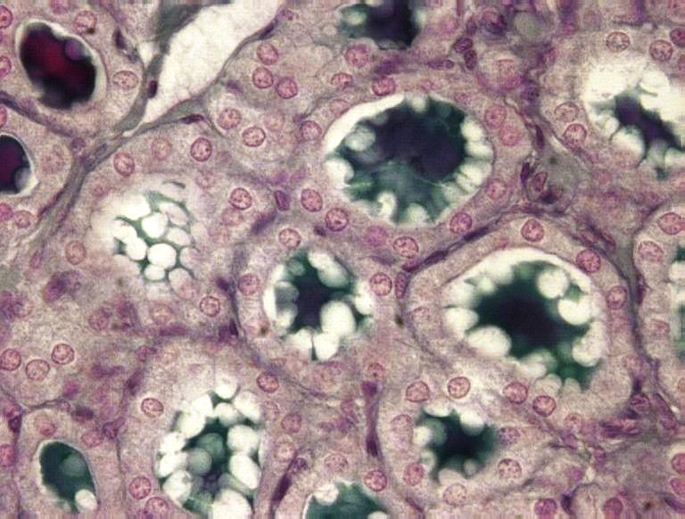

**Tireociti**

**Vakuole**

**Folikul**

**Koloid**

**Sl. 46. Glandula thyroidea**

Tireociti sintetisu i sekretuju dva hormona : **trijodtironin (T3) i tetrajodtironin** ili tiroksin. Njihova sekretna aktivnost regulisana je tireostimulišućim hormonom (TSH) prednjeg režnja hipofize ali i nizom drugih faktora. Tireociti sekretuju prekursore hormona u koloid gde se oni čuvaju i po potrebi uzimali da bi se sekretovali u krv. C-ćelije sekretuju kalcitonin i somatostatin. Kalcitonin je hormon koji smanjuje nivo kalcijuma u krvi, inhibišući aktivnost osteoklasta u resorpciji kostiju i povećava ugradnju kalcijuma u koštano tkivo.

**PARATIROIDNA ŽLEZDA (GLANDULA PARATHYROIDEA)** je smeštena u blizini tiroidne žlrzde ili u njoj samoj. Obično naležu uz zadnju stranu lateralnih lobulusa tiroidne žlezde kao dve gornje i dve donje paratiroidne žlrzde. Mogu biti sadržane i u samim lateralnim lobusima, obično u blizini njihove medijalne površine. Stromu žlezde čine vezivna kapsula i septe koje polaze od nje i nepotpuno dele tkivo žlezde na lobuluse, i postepeno se istanjuju i završavaju u vezivnom tkivu strome u kojoj se nalaze krvni sudovi i nervna vlakna. Žlezdani parenhim izgrađuju glavne ćelije i oksifilne ćelije. **Glavne ćelije** grade kompaktne ćelijske mase gredice, a u ređim slučajevima i folikule, koji u svom lumenu sadrže manju količinu koloida, ali bez joda. Glavne ćelije su ovalnog oblika sa okruglim jedrom centralno postavljenim, oko koga se nalazi manji obod citoplazme.

U odnosu na gustinu citoplazme glavne ćelije se dele na svetle i tamne. U citoplazmi svetlih ćelija se nalaze vakuole glikogena, dok se u tamnim ćelijama nalazi veća količina sekretornih granula sa parathro hormonom (paratiroidni hormon-PTH). **Oksifilne ćelije**  se kod čoveka javljaju posle sedme godine života i nepoznate su funkcije. Ove ćelije su mnogougaonog oblika i voluminoznije od glavnih ćelija. U citoplazmi imaju mnoštvo mitohondrija koje liče na acidofilne granule. U žlezdi su u manjem ili većem broju prisutni i adipociti.

**NADBUBREŽNA ŽLEZDA (GLANDULA SUPRARENALIS)**  je parni organ i smeštena je u gornjoj polovini bubrega i uronjena u rastresito vezivno tkivo, koje je bogato prožeto masnim tkivom. U masnom tkivu se pored adipocita belog masnog tkiva mogu naći i adipociti mrkog masnog tkiva. Žlezda je obavijena vezivnom kapsulom i sadrži dva histološki, funkcionalno i embriološki različita dela : spoljašnji deo cortex i središnji deo medullu. Kapsula je izgrađena iz vezivnog tkiva sa gusto zbijenim kolagenim vlaknima, retkim elastičnim vlaknima i glatkim mišićnim ćelijama. Vezivno tkvo kapsule i naročito kapilarni krvni sudovi su u kontinuitetu sa krvnim sudovima žlezdanog parenhima usled čega se kapsula vrlo teško može odvojiti. Korteks čini 90% zapremine žlezde, Korteks madbubrežne žlezde je izgrađen iz tri zone idući od kapsule ka meduli : zona glomeruloza, zona fascikulata i zona retikularis. **Zona glomerulosa** (15% zapremine nadbubrežne žlezde) je izgrađena od sitnih ćelija koje grade loptaste ili lučne formcije, koje su okružene kapilarima. Ove ćelije sekretuju mineralokortikosteroide (aldosteron) .Ova zona nije kod čoveka prisutna po celom obodu žlezde, usled čega ponekad zona fasciculata dopire do kapsule. **Zona fasciculata** (78% zapremine adbubrežne žlezde)je najdeblja zona u kojoj su ćelije grupisane u pravilne radijalno raspoređene trake Ove ćelije su krupnije u odnosu na ćelije prethodne zone, mnogougaone su i u svojoj citoplazmi sadrže veliki brojj masnih kapljica. Ove ćelije sekretuju glikokortikoide (kortizol i hidrokortizon koji regulišu metabolzam ugljenih hidrata). **Zona reticularis** (7%) je izgrađena iz nešto sitnijih ćelija, mrežoliko raspoređenih.. Ove ćelije sekretuju polne steroide i glikokortikoide.. **Medula** je centralni manji deo nadbubrežne žlezde. Ćelije medule su krupne, mnogougaone, raspoređene u grupama ili trakama, između kojih se nalazi mreža kapilara i retikularnih vlakana. Medulociti sekretuju noradrenalin i adrenalin. Pored medulocita u meduli se mogu naći i ganglijske nervne ćelije i nervna vlakna. Stroma je u meduli više zastupljena nego u korteksu i sadrži manje venske sudove i venu centralis. **Endokrini deo pankreasa (insula pancreatica)**. je ozgrađen iz Langerhans-ovih ostrva koja su smeštena difuzno između acinusa u lobulusu. Insulociti su ćelije koje su u ostrvu poređane u međusobno anastomozirane trake, između kojih se nalaze kapilari a oko celog ostrva mreža retikulinskih vlakana. Langerhans-ovo ostrvo (insula) predstavlja multihormonalni mikro organ, satavljen iz traka poligonalnih endokrinih ćelija i spleta kapilara. Endokrine ćelije Langerhans-ovog ostrva se nazivaju insulociti i dele se na nekoliko vrsta. **A ćelije** kojeluče glukagon. **B ćelije** kojeluče insulin. **D ćelije** kojeluče somatostatin. i **PP ćelije** kojeluče pankreasni polipeptid.

glukagon imaju ulogu u regulaciji metabolizma ugljenih hidrata, lipida i proteina. Nedostatak insulina dovodi do pojave šećarne bolesti.

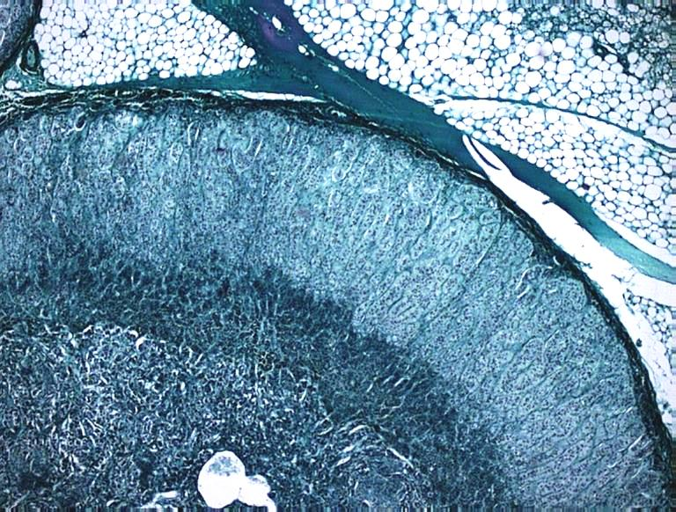

**Medulla**

**Zona glomerulosa**

**Cortex**

**Zona reticularis**

**Zona fasciculata**

**Kapsula**

**Sl. 47. Glandula suprarenalis**

**DIFUZNI ENDOKRINI SISTEM** čine ćelije koje imaju sposobnost sinteze i oslobađanja polipeptida ili proteina male molekulske mase. Ovakve ćelije se nalaze mestimično u epitelu digestivnog i respiratornog sistema, pankreasa i tireoidee. One imaju sposobnost da u svojoj citoplazmi koncentrišu gotove biogene amine (epinefrin, norepinefrin, serotonin) ili prekursore od kojih se oni sintetišu, kao i visok nivo enzima dekarboksilaza aminokiselina, neophodnih za sintezu biogenih amina. Usled toga se ove ćelije nazivaju **APUD** (Amine Precursor Uptake and Decarboxylase Activity). Zbog difuznog rasporeda i endokrinog dejstva zajednički se nazivaju difuzni endokrini sistem.